**Родительский контроль за организацией питания учащихся.**

25.12.2024 года в школе прошел родительский контроль организации горячего бесплатного питания учащихся 1 – 4 классов – обед в корпусе №3 (начальная школа).

Присутствовали родители учащихся:

- Лукиных А.А. – 3 «А» класс;

- Лукиных Г.М. – 1 «З» класс.

Христолюбова В.М. – социальный педагог, ответственная за организацию бесплатного горячего питания учащихся.

Родители изучили меню и график питания, проверили обеспечение соблюдения санитарно-эпидемиологических требований к организации питания учащихся, наблюдали прием пищи учащимися – обед.

Проведен бракераж готовых блюд, заполнен акт проверки организации питания учащихся.

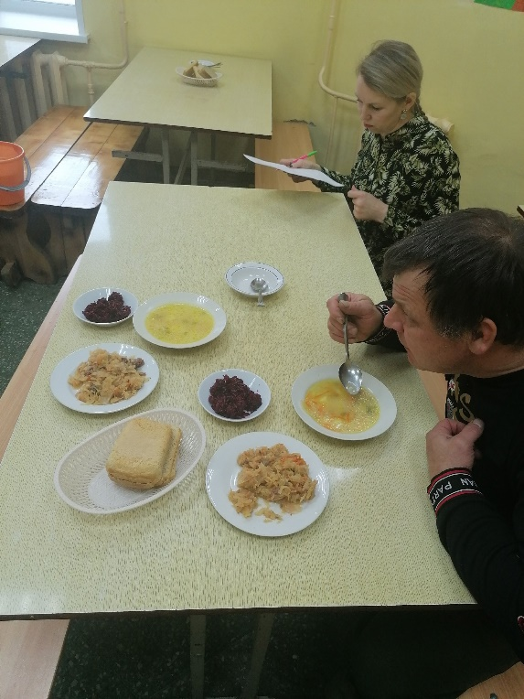

Члены родительского контроля отметили, что вкусовые качества – соответствуют норме. Также комиссия отметила наличие сколов на посуде.

Следующий родительский контроль запланирован на период с 13.01 -17.01.2025 года.

Составила Христолюбова Валентина Михайловна, социальный педагог, ответственная за работу по организации бесплатного горячего питания.

